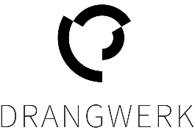

RECHERCHE-UMFRAGE VON DRANGWERK / KÖLN  
**ERKENNTNISERHEBNUNG III**- zu den Themen: Grenze, Grenzenlosigkeit   
und die Suche nach dem Unvorstellbaren

**DAUER:** 01. August – 31. August 2017 **LINK ZUR UMFRAGE:** [**www.drangwerk.net/projekte/erkenntnis03**](http://www.drangwerk.net/projekte/erkenntnis03)

**ODER VIA SOCIAL MEDIA:** #grenzekommadie   
Facebook: <https://facebook.com/drangwerk>  
Neu: Instagram: <https://instagram.com/drangwerk>

Neu: Twitter: <https://twitter.com/drangwerk>

**ONLINE-PRESSEBEREICH:** <https://drangwerk.net/pressebereich/>

**Recherche im Netz. Zuschauer können die neue DRANGWERK-Produktion vorab beeinflussen.**

Für die neue Produktion **„GRENZE, DIE – und ihr tragischer und erhellender Tod“** (Uraufführung am 05. Oktober 2017 in der Kartäuserkirche Köln) recherchiert das Kölner Ensemblenetzwerk DRANGWERK online in den Köpfen der Zuschauer.

*„Der Mensch hat die Idee “Grenze” erschaffen und ihr somit erst zu einer Existenz verholfen.“* oder *„Begrenztheit ist ein natürlicher Zustand und war schon immer da“*, die Teilnehmer der nun dritten Erkenntniserhebung, sprich Rechercheumfrage von DRANGWERK, haben die Wahl.   
*„Welche Grenze überschreiten Sie am liebsten?“* und *„Welche Grenze würden Sie gerne abschaffen?“*

20 Fragen in 9 Kapiteln kreisen um die Themen: Grenze, Grenzenlosigkeit und die Suche nach dem Unvorstellbaren. Beantwortet werden können diese Fragen online - ausführlich oder auch im Schnellklickverfahren. Die gesammelten Antworten fließen sodann in das Stück „GRENZE, DIE“ mit ein.

„In unserer neuen Produktion soll die Idee Grenze sterben. Spielstätten, soviel ist sicher, sind Kirchen. Die jeweiligen Pfarrer dieser Kirchen werden die Grabrede halten. .. Aber ist der Tod der Grenze an sich eigentlich eine gute oder schlechte Idee? Herrscht danach Freude oder hat unser Publikum davor Angst? Und wie können bzw. wollen wir unsere eigene Beschränktheit überwinden? Das Thema ist komplex, die Gefahr sich zu verlieren groß, die Verführung der Freiheit jedoch auch. Vielen Fragen konnten und wollten wir auch einfach nicht durch klassische Recherche und kramen in der eigenen Erfahrungswelt beantworten.“, beschreibt Regisseurin Elisabeth Pleß die Notwendigkeit der Erhebung zu diesem Thema. „Indem wir die Zuschauer in den rationalen und auch subjektiven Teil der Stückentwicklung mit einbeziehen, schaffen wir es vielleicht dem Unbekannten hinter jedweder Grenze ein Stückchen näher zu kommen - und unserem absurden Entwurf der Grenzenlosigkeit. Spaß machen soll die Beschäftigung mit diesen Themen natürlich auch.“  
  
Politisch aufgeladen ist es zweifellos. „Zum Glück“, findet das Ensemble. Das abgegrenzte Filterbubble-Leben bei der Informationsbeschaffung im Netz, Organisationen wie Reporter und Ärzte ohne Grenzen, sowie die bloße Existenz von Ländergrenzen, der Schrei nach Obergrenzen, die Grenzen der Toleranz …Diskussionsstoff und Reibung ist vorhanden.   
In dem DRANGWERK nun viral und kollektiv nach individuellen Grenzen sucht und dabei unterschiedliche Ansichten und Einsichten sammelt, so hoffen sie: „können wir letztendlich vielleicht ein paar davon abbauen - im Kopf wär schon mal ein Anfang.“

Der Rest ist nicht Schweigen sondern wird laute Kunst - in Form einer interdisziplinare Bühnenproduktion in Kirchen samt ihrer Pfarrer, welche sich im Bereich Menschenrechte immer wieder engagieren und die Grenze der Müdigkeit in diesem Bereich noch lang nicht erreicht haben.

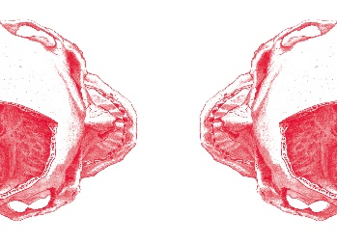

INTERDISZIPLINÄRE PRODUKTION IN KIRCHEN

**GRENZE, DIE**

**- und ihr tragischer und erhellender Tod**

**BESETZUNG**

**VON & MIT:**  
TANZ **Photini Meletiadis**  
SCHAUSPIEL **Annika Weitershagen, Raschid Daniel Sidgi**  
LIVE-MUSIK **Pablo Giw**  
GRABREDNER **Mathias Bonhoeffer** (Kartäuserkirche Köln), **Hans Mörtter** (Lutherkirche Köln-Süd)  
KONZEPT / VIDEO **Simon Howar**  
BÜHNE / KOSTÜM / VIDEO **Viola Sophie Schuldner**  
IDEE / REGIE **Elisabeth Pleß**

**AUFFÜHRUNGEN**

**KARTÄUSERKIRCHE KÖLN | Kartäusergasse 7, 50678 Köln**  
2017 | DO 05. Oktober | 20.00 Uhr | **Uraufführung**  
2017 | FR 06. Oktober | 20.00 Uhr

2018 | FR 19. Januar | 20:00 Uhr  
2018 | SA 20. Januar | 20:00 Uhr

**LUTHERKIRCHE KÖLN | Martin-Luther-Platz 2-4, 50677 Köln**  
2017 | DO 26. Oktober | 20.00 Uhr  
2017 | SA 28. Oktober | 20.00 Uhr

**WEITERE INFORMATIONEN:** [www.drangwerk.net/projekte/grenzekommadie](http://www.drangwerk.net/projekte/grenzekommadie)

**KOOPERATIONSPARTNER / UNTERSTÜTZER:**ecos office center Leipzig, ecosign Köln, NEUE BILDER – Büro für Fotografie

**FÖRDERER:**Ministerium für Kultur und Wissenschaft des Landes NRW  
NRW Landesbüro für Freie Darstellende Künste  
Kulturamt der Stadt Köln

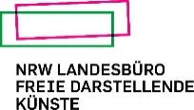 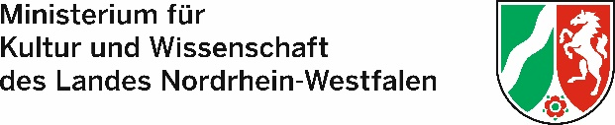 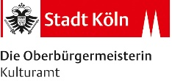

**______________________________________________________________________________________________________________________________________________________________________________________**

**KONTAKT | PRESSKARTEN | WEITERE INFOS:**Elisabeth Pleß | [kontakt@drangwerk.net](mailto:kontakt@drangwerk.net) | Tel.: 0172 – 613 88 99  
Online-Pressebereich: <http://drangwerk.net/pressebereich/>